Как читать извещение о состоянии индивидуального лицевого счёта застрахованного лица в 2012году
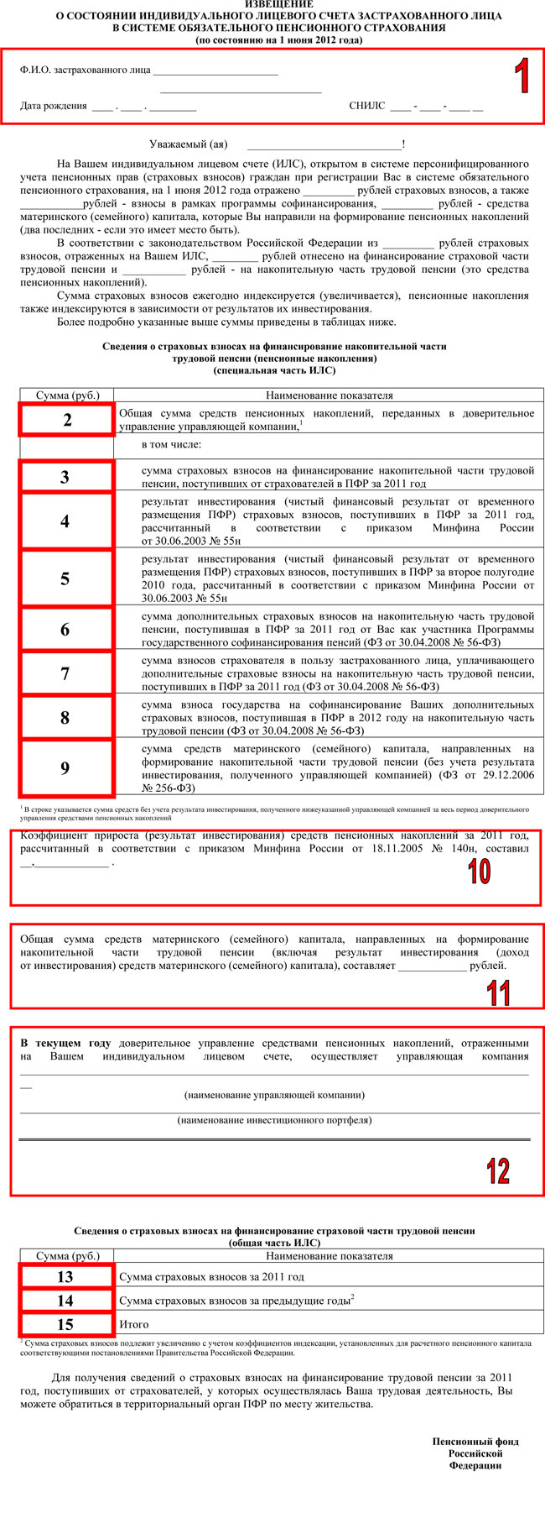

Как читать извещение о состоянии индивидуального лицевого счёта застрахованного лица в 2013 году
